安全评价报告信息公布表
机构名称 | 重庆市安全生产科学研究有限公司 |  |  |  |  | 资质证号 |  |  |  | APJ-（渝）-001
委托单位 | 中石油西南油气田分公司天然气净化总厂
项目名称 | 忠县分厂高压供配电设备设施安全隐患治理工程安全预评价报告
项目类别 | 预评价 现状评价 验收评价 其他
所属业务类别 |  | 陆地石油和天然气开采业
安全评价过程控制情况
安全评价项目管理 | 项目组组长 |  |  |  | 技术负责人 |  |  |  |  |  | 过程控制负责人
安全评价项目管理 | 赵紫微 |  |  |  | 陈美宝 |  |  |  |  |  | 冯皓
编制过程 | 报告编制人 |  |  | 报告提交日期 |  |  |  | 报告审核人 |  |  |  | 报告审批人
编制过程 | 赵紫微 |  |  | 2023.9 |  |  |  | 张郑平 |  |  |  | 徐茂
姓 名 | 认定专业 |  | 安全评价师从业识别卡/证书编号 |  |  |  |  | 注册安全工程师  注册证号 |  |  |  |  | 是否专职
闫云光 | 电气 |  | S011053000110192002943/035582 |  |  |  |  | - |  |  |  |  | 是
唐 波 | 机械 |  | S011053000110192003004/035894 |  |  |  |  | - |  |  |  |  | 是
罗 刚 | 安全 |  | S011053000110192002961/035523 |  |  |  |  | - |  |  |  |  | 是
高创波 | 采油 |  | S011053000110202001824/039952 |  |  |  |  | - |  |  |  |  | 是
雷 楠 | 储运 |  | S011053000110193002251/035553 |  |  |  |  | - |  |  |  |  | 是
冯 皓 | 机械 |  | 019237/S011053000110201000802 |  |  |  |  | 55130140330 |  |  |  |  | 是
陈美宝 | 冶金、化工机械 |  | 1500000000100116 |  |  |  |  | 51080054488 |  |  |  |  | 是
项目简介 | 项目简介：忠县分厂对其110kV变电站和35kV变电站内的变压器、35kV开关柜、35kV保护装置、110kV主变保护屏、微机综合自动化系统进行升级改造。  现场勘察照片：  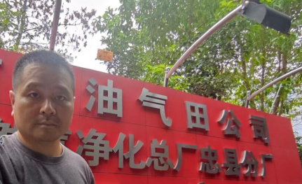
现场开展工作情况 | 勘验人员 |  | 勘验时间 |  |  |  | 勘验任务 |  | 勘验中的问题
现场开展工作情况 | 赵紫微 |  | 20230620 |  |  |  | 周边环境 |  | 忠县分厂位于重庆市忠县忠州街道灯树居委会，位于忠县北侧约7km处，为城郊地区，距忠县城区车程约15min。
现场开展工作情况 | 闫云光 |  | 20230620 |  |  |  | 现场问题 |  | 1）电气线路及电气设备老旧。  2）35KV变电所位于厂区内，可能与生产发生交叉影响。

